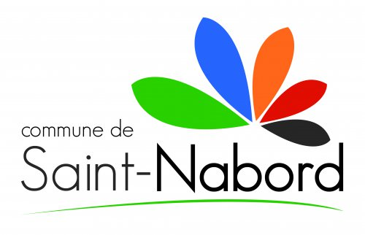

NOM de l’Association :

Siège social :

Adresse de correspondance :

Contacts téléphoniques :

E-mail :

Président :
Secrétaire :
Trésorier :

Objet et vocation de l'association :

Jours, heures et lieu d'activités :

Coût de la licence ou cotisation :

Observations :

Attention - Ces informations sont collectées en vue de leur publication sur des supports communaux d’information (papier ou en ligne) et le renvoi de ce formulaire vaut acceptation du principe de leur diffusion.

+ Joindre si possible le Logo en version .png ou .jpeg de l’association (info@saint-nabord.fr)

